特点：
1、K系列减速机，结合国际技术要求制造，具有很高的科技含量。
2、节省空间，可靠耐用，承受过载能力高，功率可达200KW以上。
3、能耗低，性能优越，减速机效率高达95%以上。
4、振动小，噪音低，节能高。
5、选用优质段钢材料，钢性铸铁箱体，齿轮表面经过高频热处理。
6、经过精密加工，构成了斜齿轮、伞齿轮、锥齿轮传动总成的减速机配置各种类电机，形成机电一体化，完全保证了产品使用质量特征。
适用于电子仪表、塑料橡胶、木工造纸、能源环保等机械配套，并以单机或两机组合，多种组合方式及安装形式，以增大速比，扩大使用范围，方便用户。
技术参数：
功 率：0.12KW～200KW
转 矩：10N&#8226;m～58500N&#8226;m
输出转速：0.08～263r/min
安装型式：法兰安装，底脚安装,轴装等型式
K型螺旋锥齿轮减速器具有体积小、传递转矩大，效率高，工作平稳，寿命长，所配功率范围广，输出转速多，安装形式多等特点，有7种型式，9种规格。
1. 型号与标记
（1）型号有：K、KA、KAB、KF、KAF、KAT、KS型7种。
（2）标记
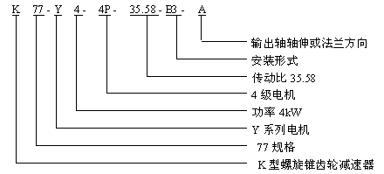
K系列螺旋锥齿轮减速机外形及安装尺寸（Q/ZTB 06-2001）
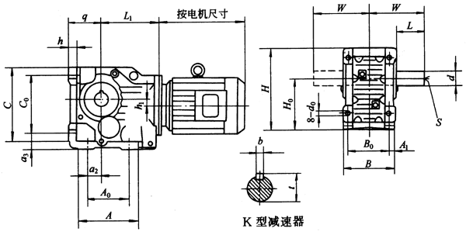
K型减速器主要尺寸 /mm
型号 | 安 装 尺 寸 |  |  |  |  | 轴 伸 尺 寸 |  |  |  | 外 形 尺 寸
型号 | H₀ | B₀  A₀ | C₀  a₂ | a₃  q | A₁  d₀ | d | L | S | b  t | B  H | L₁  h | W  h₁ | A  C
K37 | 100 | 100  110 | 115  28 | 32  63 | 10  11 | 25k6 | 50 | M10 | 8  28 | 120  165 | 198  16 | 110  7 | 150  145
K47 | 112 | 120  130 | 130  35 | 37  71 | 15  11 | 30k6 | 60 | M10 | 8  33 | 145  186 | 238  18 | 135  6.3 | 165  170
K67 | 140 | 140  120 | 160  30 | 45  90 | 21  13.5 | 40k6 | 80 | M16 | 12  43 | 170  228 | 251  24 | 171  20 | 175  203
K77 | 180 | 165  150 | 200  40 | 55  112 | 23.5  18 | 50k6 | 100 | M16 | 14  53.5 | 200  288 | 296  27 | 206  31.3 | 205  263
K87 | 212 | 180  180 | 233  55 | 70  132 | 30  22 | 60m6 | 120 | M20 | 18  64 | 230  340 | 352  32 | 240  25.9 | 255  311
K97 | 265 | 240  240 | 295  75 | 75  160 | 31  26 | 70m6 | 140 | M20 | 20  74.5 | 290  414 | 362  36 | 291  32.3 | 320  372
K107 | 315 | 270  280 | 360  95 | 95  200 | 42  33 | 90m6 | 170 | M24 | 25  95 | 340  508 | 448  40 | 347  31.3 | 390  455
K127 | 375 | 330  350 | 420  115 | 110  225 | 43  39 | 110m6 | 210 | M24 | 28  116 | 400  592 | 490  45 | 418  57.2 | 460  526
K157 | 450 | 420  380 | 500  140 | 130  280 | 37  39 | 120m6 | 210 | M24 | 32  127 | 500  705 | 536  50 | 457  77 | 495  634
KA37、KA47、KA67、KA77、KA87、KA107、系列螺旋锥齿轮减速机外形及安装尺寸（Q/ZTB 06-2001）
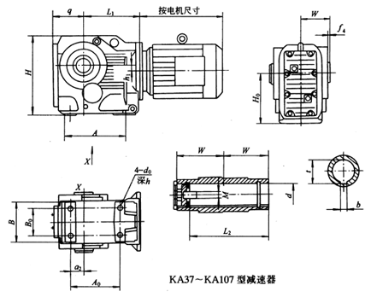
KA37～KA107型减速器主要尺寸 /mm
型号 | 安 装 尺 寸 |  |  |  | 轴 伸 尺 寸 |  |  |  | 外 形 尺 寸
型号 | H₀ | B₀  a₂ | A₀ | d₀  h | d  (H7) | b  t | L₂ | M | B | q  L₁ | H | W  f₄ | h₁  A
KA37 | 100 | 60  35 | 117 | M10  20 | 30 | 8  33.3 | 107 | 用  户  自  配 | 95 | 71  198 | 165 | 60  2.5 | 7  147
KA47 | 112 | 70  40 | 140 | M10  20 | 35 | 10  38.3 | 130 | 用  户  自  配 | 108 | 77  238 | 185 | 75  3 | 6.3  170
KA67 | 140 | 88  42 | 152 | M12  25 | 40 | 12  43.3 | 156 | 用  户  自  配 | 124 | 94  251 | 226 | 90  3.5 | 20  182
KA77 | 180 | 102  48 | 170 | M16  32 | 50 | 14  53.8 | 183 | 用  户  自  配 | 146 | 109  296 | 286 | 105  4 | 31.3  204
KA87 | 212 | 118  65 | 225 | M16  32 | 60 | 18  64.4 | 210 | 用  户  自  配 | 190 | 132  352 | 338 | 120  4 | 25.9  275
KA97 | 265 | 160  83 | 248 | M20  36 | 70 | 20  74.9 | 270 | 用  户  自  配 | 240 | 158  362 | 414 | 150  4 | 32.3  298
KA107 | 315 | 190  100 | 290 | M24  44 | 90 | 25  95.4 | 310 | 用  户  自  配 | 266 | 196  448 | 505 | 175  2.5 | 31.3  370

KA127、KA157、系列螺旋锥齿轮减速机外形及安装尺寸（Q/ZTB 06-2001）
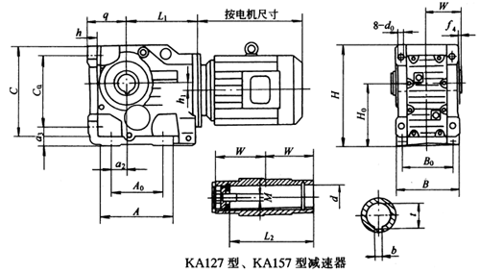
KA127型、KA157型减速器主要尺寸 /mm
型 号 | 安 装 尺 寸 |  |  |  |  | 轴 伸 尺 寸 |  |  |  | 外 形 尺 寸
型 号 | H₀ | B₀  A₀ | C₀  a₂ | a3  q | d₀ | d  (H7) | b  t | L₂ | M | B  L₁ | H | W  f₄ | h₁ | A  C | h
KA127 | 375 | 330  350 | 420  115 | 110  225 | 39 | 100 | 28  106.4 | 370 | 用户自配 | 400  490 | 505 | 205  2.5 | 57.2 | 460  526 | 45
KA157 | 450 | 420  380 | 500  140 | 130  280 | 39 | 120 | 32  127.4 | 457 | 用户自配 | 500  536 | 705 | 250  6 | 77 | 495  634 | 50
注：箱体与K型相同。
KAB47、KAB67、KAB77、KAB87、KAB97、KAB107、KAB127、KAB157、系列螺旋锥齿轮减速机外形及安装尺寸（Q/ZTB 06-2001）
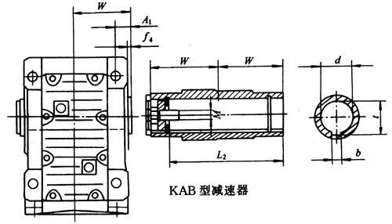
KAB型减速器主要尺寸 /mm
型 号 | d  (H7) | f₄ | A₁ | L₂ | W | t | b | M
KAB47 | 35 | 3 | 15 | 130 | 75 | 38.3 | 10 | 用  户  自  配
KAB67 | 40 | 3.5 | 20 | 156 | 90 | 43.3 | 12 | 用  户  自  配
KAB77 | 50 | 4 | 22.5 | 183 | 105 | 53.8 | 14 | 用  户  自  配
KAB87 | 60 | 4 | 30 | 210 | 120 | 64.4 | 18 | 用  户  自  配
KAB97 | 70 | 4 | 30 | 270 | 150 | 74.9 | 20 | 用  户  自  配
KAB107 | 90 | 2.5 | 40 | 310 | 175 | 95.4 | 25 | 用  户  自  配
KAB127 | 同KA |  |  |  |  |  |  | 用  户  自  配
KAB157 | 同KA |  |  |  |  |  |  | 用  户  自  配
KF37、KF47、KF67、KF77、KF87、KF97、KF107、系列螺旋锥齿轮减速机外形及安装尺寸（Q/ZTB 06-2001）
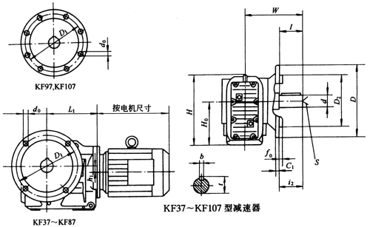
KF37～KF107型减速器主要尺寸 /mm
型号 | D | C₁ | H | D₁ | f₀ | H₀ | i₂ | W | L₁ | S | t | d₀ | I | b | h₁ | D₂  (h7) | d
KF37 | 160 | 10 | 165 | 130 | 3.5 | 100 | 50 | 134 | 198 | M10 | 28 | 4-ø9 | 50 | 8 | 7 | 110 | 25k6
KF47 | 200 | 12 | 186 | 165 | 3.5 | 112 | 60 | 160 | 238 | M10 | 33 | 4-ø9 | 60 | 8 | 6.3 | 130 | 30k6
KF67 | 250 | 15 | 228 | 215 | 4 | 140 | 80 | 193 | 251 | M16 | 43 | 4-ø13.5 | 80 | 12 | 20 | 180 | 40k6
KF77 | 300 | 16 | 288 | 265 | 4 | 180 | 100 | 242 | 296 | M16 | 53.5 | 4-ø13.5 | 100 | 14 | 31.3 | 230 | 50k6
KF87 | 350 | 18 | 340 | 300 | 5 | 212 | 120 | 270 | 352 | M20 | 64 | 4-ø18 | 120 | 18 | 25.9 | 250 | 60m6
KF97 | 450 | 22 | 414 | 400 | 5 | 265 | 140 | 332 | 262 | M20 | 74.5 | 8-ø18 | 140 | 20 | 32.3 | 350 | 70m6
KF107 | 450 | 22 | 505 | 400 | 5 | 315 | 170 | 386 | 448 | M24 | 95 | 8-ø18 | 170 | 25 | 53.5 | 350 | 90m6
KF127、KF157系列螺旋锥齿轮减速机外形及安装尺寸（Q/ZTB 06-2001）
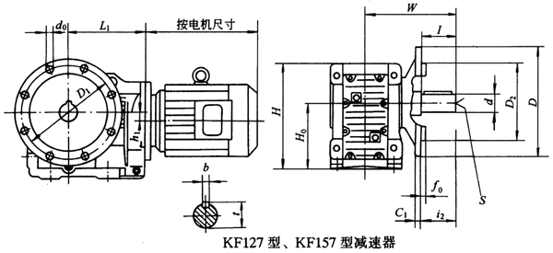
KF127型、KF157型减速器主要尺寸 /mm
型号 | D | C₁ | H | D₁ | f₀ | H₀ | i₂ | W | L₁ | S | b | t | d₀ | I | h₁ | D₂  (h7) | d  (m6)
KF127 | 550 | 25 | 592 | 500 | 5 | 375 | 210 | 466 | 490 | M24 | 28 | 116 | 8-ø18 | 210 | 57.2 | 450 | 110
KF157 | 660 | 28 | 705 | 600 | 6 | 450 | 210 | 520 | 536 | M24 | 32 | 127 | 8-ø22 | 210 | 77 | 550 | 120
KAF37、KAF47、KAF67、KAF77、KAF87、KAF97、KAF107、KAF127、KAF157、系列螺旋锥齿轮减速机外形及安装尺寸（Q/ZTB 06-2001）
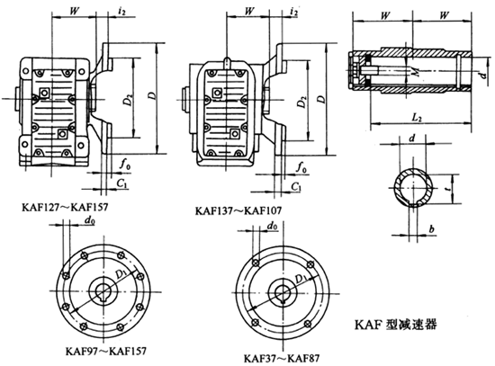
KAF型减速器主要尺寸 /mm
型 号 | D | C₁ | D₁ | f₀ | i₂ | W | t | d₀ | L₂ | b | D₂  (h7) | d  (H7) | M
KAF37 | 160 | 10 | 130 | 3.5 | 24 | 60 | 33.3 | 4-ø9 | 107 | 8 | 110 | 30 | 用  户  自  配
KAF47 | 200 | 12 | 165 | 3.5 | 25 | 75 | 38.3 | 4-ø9 | 130 | 10 | 130 | 35 | 用  户  自  配
KAF67 | 250 | 15 | 215 | 4 | 23 | 90 | 43.3 | 4-ø13.5 | 156 | 12 | 180 | 40 | 用  户  自  配
KAF77 | 300 | 16 | 265 | 4 | 37 | 105 | 53.8 | 4-ø13.5 | 183 | 14 | 230 | 50 | 用  户  自  配
KAF87 | 350 | 18 | 300 | 5 | 30 | 120 | 64.4 | 4-ø18 | 210 | 18 | 250 | 60 | 用  户  自  配
KAF97 | 450 | 22 | 400 | 5 | 41.5 | 150 | 74.9 | 8-ø18 | 270 | 20 | 350 | 70 | 用  户  自  配
KAF107 | 450 | 22 | 400 | 5 | 41 | 175 | 95.4 | 8-ø18 | 310 | 25 | 350 | 90 | 用  户  自  配
KAF127 | 550 | 25 | 500 | 5 | 51 | 205 | 106.4 | 8-ø18 | 370 | 28 | 450 | 100 | 用  户  自  配
KAF157 | 660 | 28 | 600 | 6 | 60 | 250 | 127.4 | 8-ø22 | 457 | 32 | 550 | 120 | 用  户  自  配
KAT37、KAT47、KAT67、KAT77、KAT87、KAT97、KAT107、KAT127、KAT157、系列螺旋锥齿轮减速机外形及安装尺寸（Q/ZTB 06-2001）
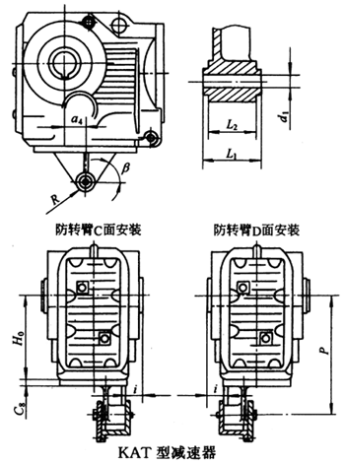
KAT 型减速器主要尺寸 /mm
型号 | α₄ | β | C₈ | i | P | R | H₀ | d₁ | L₁-_{0.3} | L₂
KAT37 | 23.5 | 60’ | 10 | 20 | 140 | 22.5 | 100 | 10.4±0.1 | 36 | 31
KAT47 | 30 | 55’ | 12 | 20 | 160 | 22.5 | 112 | 10.4±0.1 | 36 | 31
KAT67 | 45 | 55’ | 13 | 25 | 200 | 29 | 140 | 16.4±0.08 | 60 | 54
KAT77 | 52.5 | 60’ | 14 | 25 | 250 | 29 | 180 | 16.4±0.08 | 60 | 54
KAT87 | 60 | 60’ | 16 | 30 | 300 | 41 | 212 | 25±0.08 | 80 | 72
KAT97 | 70 | 50’ | 17 | 40 | 350 | 41 | 265 | 25±0.08 | 100 | 92
KAT107 | 74 | 55’ | 20 | 45 | 450 | 41 | 315 | 25±0.08 | 100 | 92
KAT127 | 60 | 65’ | 45 | 7 | 550 | 70 | 375 | 40±0.08 | 126 | 110
KAT157 | 50 | 70’ | 45 | 2 | 700 | 70 | 450 | 40±0.08 | 126 | 110
KS37、KS47、KS67、KS77、KS87、KS97、KS107、KS127、KS157、系列螺旋锥齿轮减速机外形及安装尺寸（Q/ZTB 06-2001）
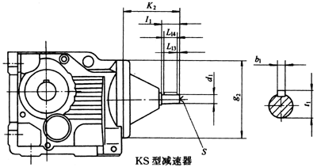
KS型减速器主要尺寸 /mm
型号 | d₁ | g₂ | K₂ | I₁ | S | L₁₃ | L₁₄ | t₁ | b₁
KS37 | 16k6 | 120 | 115 | 40 | M5 | 4 | 32 | 18 | 5
KS47 | 19k6 | 160 | 120 | 40 | M6 | 4 | 32 | 21.5 | 6
KS67 | 19k6 | 160 | 120 | 40 | M6 | 4 | 32 | 21.5 | 6
KS77 | 24k6 | 200 | 140 | 50 | M8 | 5 | 40 | 27 | 8
KS87 | 28k6 | 250 | 180 | 60 | M10 | 5 | 50 | 31 | 8
KS97 | 38k6 | 300 | 220 | 80 | M12 | 5 | 70 | 41 | 10
KS107 | 42k6 | 350 | 270 | 110 | M16 | 10 | 70 | 45 | 12
KS127 | 55m6 | 450 | 297 | 110 | M20 | 10 | 90 | 59 | 16
KS157 | 70m6 | 550 | 374 | 140 | M20 | 15 | 110 | 74.5 | 20
K系列螺旋锥齿轮减速机输入功率与输出转矩（Q/ZTB 06-2001）
K型减速器输入功率与许用转矩
规格 | 37 | 47 | 67 | 77 | 87 | 97 | 107 | 127 | 157
结构形式 | K、KA、KAB、KF、KAF、KAT
输入功率/kW | 0.12～3 | 0.12～3 | 0.25～5.5 | 0.37～11 | 0.75～22 | 1.1～30 | 3～45 | 7.5～90 | 11～160
传动比 | 5.29～106.49 | 6.41～135.08 | 7.2～147.72 | 7.37～197.03 | 7.4～181.68 | 8.89～150.80 | 8.64～144.58 | 8.72～146.40 | 12.81～149.81
许用转矩/N·m | 185 | 385 | 680 | 1380 | 2560 | 3990 | 6840 | 11400 | 17000

